Разработка модели для расчетов потоков излучения медицинского электронного ускорителя
Далечина А.В.¹
Аспирант
Горлачев Г.Е.²
Старший научный сотрудник, кандидат физ.-мат. наук
Ксенофонтов А.И.¹
Доцент, кандидат физ.-мат. наук
¹ Национальный исследовательский ядерный университет «МИФИ»,
факультет теоретической и экспериментальной физики, Москва, Россия
²НИИ Нейрохирургии имени академика Н.Н. Бурденко,
отделение радиологии и радиохирургии, Москва, Россия
E-mail: adalechina@nsi.ru

Расчет дозовых распределений играет решающую роль в планировании лучевой терапии и верификации. Единственным методом вычисления, позволяющим с высокой точностью проводить расчет дозы в случае сложной геометрии полей облучения и облучаемого объекта, является моделирование транспорта излучения методом Монте-Карло. Погрешность расчета может быть в пределах 1 % [3]. Развитие компьютерной техники и методов ускорения расчетов позволило активно применять метод Монте-Карло для моделирования процессов, происходящих внутри радиотерапевтических установок. Основным препятствием на пути применения данного метода в практическом планировании лучевой терапии является отсутствие обобщенной модели источника излучения укорителя.
Целью данной работы является разработка модели источника излучения радиохирургической системы Cyberknife (Accuray Inc.) [2]. Схема конструкции головки электронного ускорителя представлена на рисунке 1.

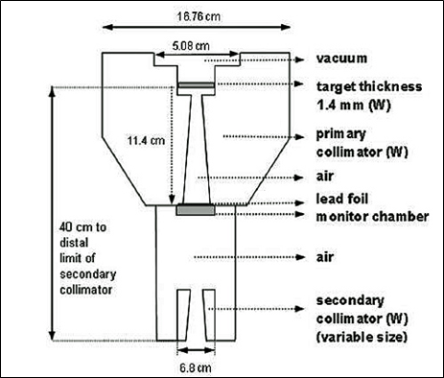
Рис.1 .Схематическое представление конструкции головки ускорителя Cyberknife (Accuray Inc.).
В качестве модели источника использовалось фазовое пространство. Подход заключается в выполнении полного моделирования переноса излучения в головке ускорителя и создании, при этом моделировании, фазового пространства, содержащего необходимые данные (координату, угол, энергию) для каждой частицы, пересекающей плоскость фазового пространства, перпендикулярную оси пучка.
Расчеты, проводились с использованием программного обеспечения, разработанного в НИИ нейрохирургии им. акад. Н.Н. Бурденко, основанного на пакете EGS4 [1]. Из EGS4 заимствованы алгоритмы расчета взаимодействий излучения с веществом, а также сечения взаимодействия. Процедуры транспорта и взаимодействия частиц полностью переписаны на языке С++.
Плоскость модели источника расположена после первичной коллимации головки ускорителя. Схему моделирования и полученные гистограммы распределений иллюстрируют рисунки 2 и 3.

Сравнение гистограмм распределений частиц, сгенерированных непосредственно из модели источника, показало хорошее соответствие с распределениями частиц, полученными в результате прямого транспорта.
Следующим этапом работы является автоматическая подгонка параметров модели источника. С помощью экспериментальных данных система подберет значения энергии, размера электронного пучка на мишени и углового разброса. Используя эту информацию, будет разработана новая модель, которая подвергнется более тонкой настройке, учитывая вес частицы и масштабируя коэффициент по энергии.

Литература

- Bielajew A.F., Hirayama H., Nelson W. R. et al. History and overview of EGS4// Report NRC-PIRS-0436. 1994. P. 1-25.
- Francescon P., Cora S., Cavedon C. Total scatter factors of small beams: A multidetector and Monte Carlo study// Med. Phys. 2008. V.35. №2. P.504-513.
- Ma C.-M., Li J.S., Deng J. et al. Implementation of Monte-Carlo Dose calculation for Cyber Knife treatment planning // J. Phys. 2008. Conf. Ser. 102. P. 1-10.

